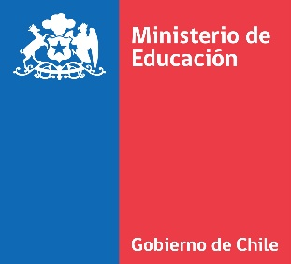

Santiago, jueves 26 de mayo de 2022
Declaración Pública
Se informa que hoy 26 de mayo, el ministro de Educación (s), Nicolás Cataldo, aceptó la renuncia del seremi de Educación de la Región del Biobío, Héctor Aguilera Urrutia.
Al respecto, el ministro de Educación (s) señaló que “como Ministerio de Educación – y como parte de un gobierno feminista- condenamos las declaraciones del seremi de Educación de la Región del Biobío. En ningún caso se puede relativizar una situación de vulneración de derechos como es un abuso sexual. Por eso, hemos aceptado la renuncia de Héctor Aguilera”.
“Debemos avanzar hacia la comprensión y concientización sobre la violencia de género y vulneración de derechos que viven muchas mujeres, niñas, niños y adolescentes en nuestra sociedad. Se trata de una transformación cultural con la que como gobierno estamos profundamente comprometidos y que debemos propiciar desde las mismas autoridades. Por eso, como Ministerio de Educación vamos a iniciar un ciclo de formación sobre perspectiva de género y derechos de niños, niñas y adolescentes para las y los funcionarios, sobre todo para quienes se desempeñan en cargos directivos, de representación y de atención a la comunidad”, añadió la autoridad.
Próximamente se informará el nombre de quien asumirá como nuevo representante de la cartera en la región.
El Ministerio de Educación está comprometido con la protección de los derechos de las niñas, niños y adolescentes del país y en contra de cualquier hecho de violencia y/o vulneración de derechos que les pudiera afectar.
Por eso, se está trabajando para avanzar en la concientización de la violencia de género y en la implementación de políticas públicas que vayan en línea con la perspectiva de género que el gobierno ha impulsado desde el primer día en la administración.

